Nieuwsbrief 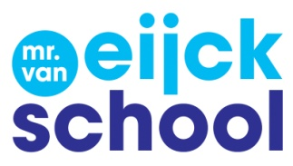

Februari 2022
Corona
We hebben alle ouders via de Parro op de hoogte gehouden van de nieuwe maatregelen.
Hieronder staan ze nogmaals op een rijtje:

-Na de voorjaarsvakantie gaan de deuren weer open voor de ouders. U kunt van 8.20 uur tot 8.30uur even iets aan de leerkracht doorgeven als u een korte mededeling heeft. Na 14.00 uur kunt u weer terecht voor een afspraak of gesprek.
-De leerkrachten van de groepen 1/2 en de leidsters van de peuterspeelzaal zullen een aparte app sturen aan de ouders over de inloopmomenten.
-Oudergesprekken mogen weer live, u hoeft als ouders geen 1,5 meter afstand meer te houden en u hoeft ook geen mondkapje meer op.
-We zullen de ouderbijeenkomsten weer op gaan pakken. Ouders hoeven ook dan geen mondkapje meer op.

Wat betekenen de versoepelingen voor de kinderen?
-De kinderen mogen weer rondgaan met hun traktatie.
-Binnen de school mag ook weer structureel groepsdoorbroken gewerkt worden.
-De kinderen van de groepen 7 en 8 mogen weer door de hoofdingang naar binnen.
-Er zullen nog wel wekelijks testen meegegeven worden aan de leerlingen van de groepen 6, 7 en 8.
-Vanzelfsprekend moeten leerlingen die klachten hebben, nog steeds thuisblijven.

Thematisch werken
We hebben de met de hele school gewerkt aan het thema: ‘Zoek het uit’.

In de groepen 7 en 8 hebben we binnen het thema 'Zoek het uit!' hard gewerkt aan onze eigen ontworpen woonwijken. De groepjes kregen een klimaat toegewezen. Binnen dit klimaat moesten ze een woonwijk bedenken en ontwerptekeningen van een huis maken, met een voor- en zijaanzicht. Een plattegrond en een verkoopfolder konden natuurlijk ook niet ontbreken. Met verschillende materialen is iedereen aan de slag gegaan: klei, ijslollystokjes, kartonnen dozen, papier, wc-rollen, glitters en nog veel meer. Wat voor soort huizen zouden er bijvoorbeeld passen in een poolklimaat? En wat is belangrijk binnen een zeeklimaat? Het zelf onderzoeken en ontwerpen stond hierbij centraal. We zijn ontzettend trots op de eindresultaten. Op woensdag 23 februari hebben we het thema met elkaar afgesloten. De ouders/verzorgers mochten tijdens de inloopmiddag komen kijken naar ons werk. Wat fijn dat u daarbij was!

Ook in groep 5 is hard gewerkt aan het thema. Zij hebben een lapbook gemaakt over natuurverschijnselen. Verder hebben zij zelf lava gemaakt en geëxperimenteerd met verschillende materialen.

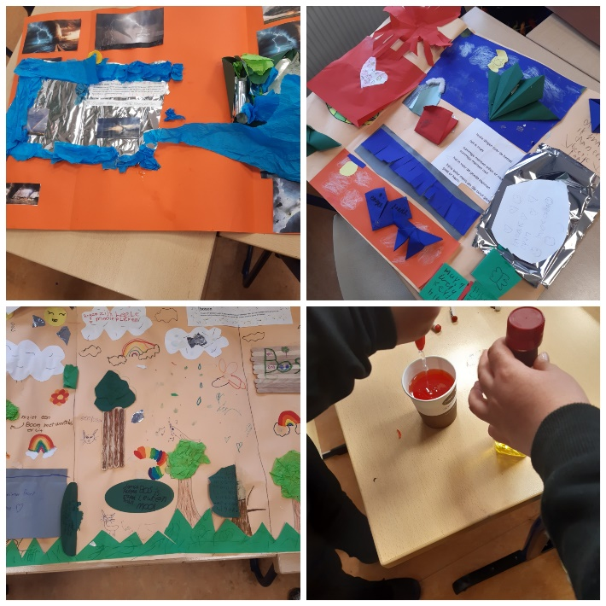

Uitnodiging:
Nu we weer open mogen, willen we u maandag 7 maart uitnodigen voor een kijkje in de klas. We gaan 7 maart beginnen met het nieuwe thema: ‘Over-Leven’, dit thema gaat over het leven van planten, dieren en mensen.
U bent welkom van 13:45 tot 14:00 in de klas van uw kind. Mocht uw kind op dat moment gym hebben, dan zal de leerkracht een ander moment met u afspreken.

Nieuws uit de groepen
Groep 5
Groep 5 heeft een les over amfibieën en reptielen gehad op de kinderboerderij. Dit was heel interessant en ze mochten veel dieren aaien.
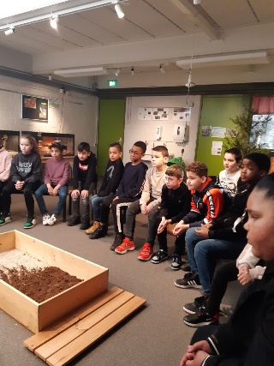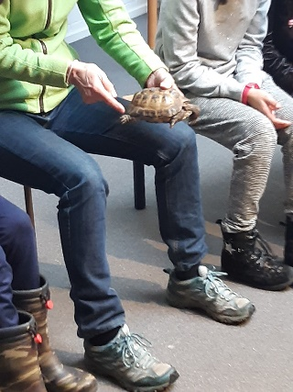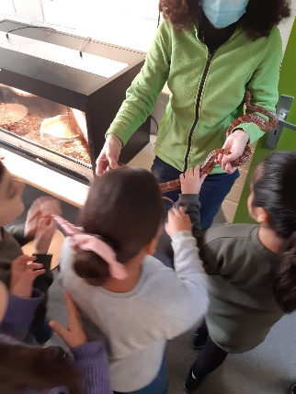
Peuterspeelzaal

Om ervoor te zorgen dat iedere pedagogisch medewerker coaching ontvangt, is op iedere locatie van de SKPR (stichting Katholieke peuteropvang Rotterdam) een pedagogisch coach aangewezen. De pedagogisch medewerkers van Duo Penotti worden gecoacht door Patricia Rademakers. Deze coach voldoet aan de kwalificatie-eisen voor pedagogisch coaches.

Natuurlijk schoolplein
Met trots presenteren we u het ontwerp dat Bram de tuinman gemaakt heeft voor de Mr. Van Eijckschool. Aan het eind van dit schooljaar, met uitloop in de zomervakantie, zal het nieuwe schoolplein gerealiseerd worden.

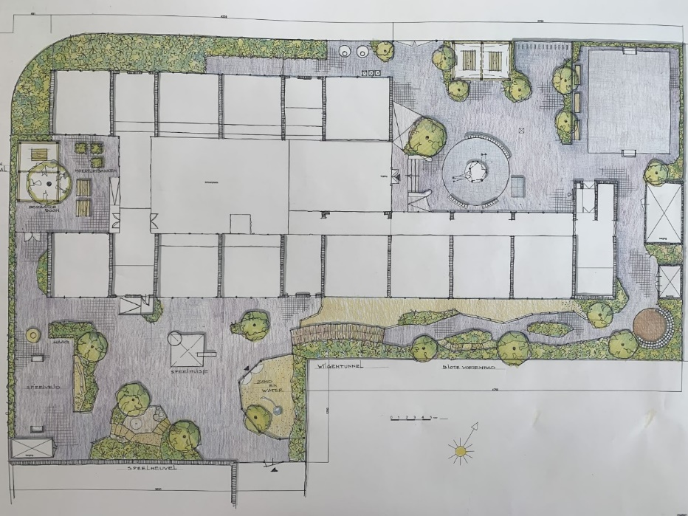

Personele mededelingen
Jolanda Bogers gaat na 29 jaar werkzaam te zijn geweest op de Mr. Van Eijckschool, op een school in de buurt van haar woonplaats werken. Daphne Baas zal haar gaan vervangen. We zullen Jolanda missen en wensen Daphne ontzettend veel werkplezier toe.
Beste kinderen en ouders van de Mr. Van Eijckschool,
Na de voorjaarsvakantie kom ik bij jullie op school werken als intern begeleider. Mijn naam is Daphne Baas (juf Daphne). Ik ben 36 en woon samen met mijn vriend en onze twee kinderen (zoon en dochter van 6 en 3) in Schiedam. De afgelopen 14 jaar heb ik gewerkt als juf in verschillende groepen. In al die jaren heb ik op allerlei vlakken ervaring opgedaan. Deze ervaring mag ik gaan inzetten op de Mr. Van Eijckschool. Samen met juf Patricia ben ik het aanspreekpunt voor diverse groepen. Als intern begeleider is het onze taak om de leerlingenzorg op school te volgen. Dat kan zijn door mee te denken in het team, gesprekken te voeren met ouders en kinderen die extra ondersteuning nodig hebben in de ruimste betekenis. Ik kijk er naar uit om de school, het team en de kinderen te leren kennen en hoop op een prettige samenwerking met u als ouders.
Aemey Wijnbelt was onderwijsassistent bij groep 5, zij gaat ook in haar eigen woonplaats werken. Bente van Woerden gaat haar vervangen.
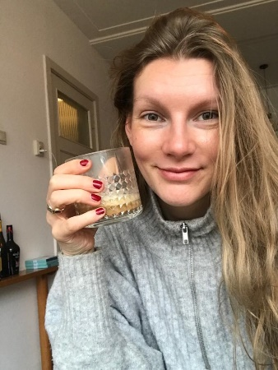
Mijn naam is Bente van Woerden, ik ben 28 en ik woon samen met mijn hond Sjaan in het centrum van Rotterdam. Op dit moment werk ik nog als gedragswetenschapper op Universiteit Tilburg, maar vanaf 1 april ga ik bij jullie op school aan de slag als onderwijsassistent. Een nieuwe uitdaging waar ik veel zin in heb. Ik ben er vier dagen in de week en mijn deur staat altijd open voor een goed gesprek of een kop koffie. Ik kijk er naar uit om jullie allemaal in het echt te ontmoeten. Tot snel!

Marleen van den Engel werkt sinds december bij ons als orthopedagoog.
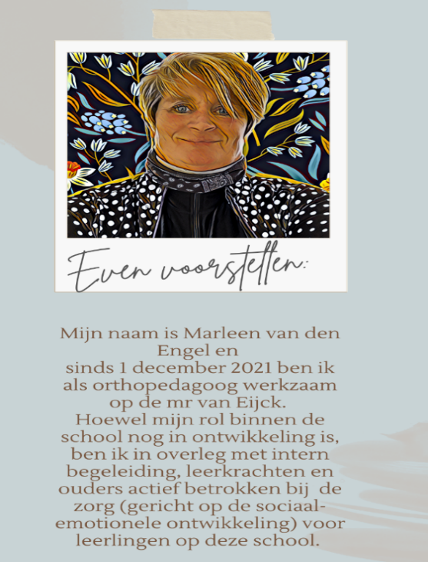

LekkerFit!

Na de coronaperiode merken we dat de LekkerFit! gewoonten weer een beetje zijn vergeten. Daarom herinneren we u nog even aan de afspraken:
- Om 10 uur eten we fruit of groenten en drinken we water.
- Tijdens de lunch eten we brood met gezond beleg en drinken we water of melk.
- Traktaties hoeven niet meer verpakt te zijn dus er kan weer gezond getrakteerd worden (ook voor leerkrachten).
- Koek, snoep en andere lekkernijen eten we na schooltijd thuis.

Clinic CHIO - Groep 5 t/m 8
Tijdens de gymlessen hebben we ons eindelijk weer eens kunnen kwalificeren ‘The Finals’ in Ahoy. De kinderen mochten zo snel als ze konden het paardenhindernissenparcours rennen. De top 30 van alle LekkerFit! scholen uit Rotterdam krijgen een ticket voor The Finals in Ahoy op 23 juni 2022.

Langzaam gaan er weer meer sporttoernooien komen.
Woensdag 9 maart gaat er een jongensteam van groep 5/6 richting het veldvoetbaltoernooi.
Woensdag 23 maart gaan we met een jongens- en een meisjesteam naar het veldvoetbaltoernooi van groep 7/8. Daarna gaan we ons tijdens de gymlessen voorbereiden op de Mini Finals van donderdag 21 april.
Alle kinderen van groep 5/6 en 7/8 gaan we meenemen naar een toernooi en elk kind wordt ingedeeld in één van de volgende sporten: atletiek, floorball, voetbal 4x4, handbal, dammen of schaken.
Voor deze dag zoeken wij uiteraard begeleiders dus als u mee wilt, noteer deze datum dan alvast in uw agenda.

Talentklassen
Na de voorjaarsvakantie gaan we weer beginnen met de talentklassen! De kinderen die zich hebben opgegeven worden wekelijks verwacht bij de talentklas van hun keuze.
Als reminder zetten we onderstaand nogmaals het schema.

Maandag:
Voetbal: groep 5/6/7/8 (14.15 tot 15.00 uur)

Dinsdag:
Handbal, floorball, atletiek: groep 5/6/7/8 (14.15 tot 15.00 uur)
Japanse kunst: groep 4/5/6 (14.15 tot 15.00 uur)
Extra gym: groep 1/2/3 (16.00-16.45 uur)

Donderdag:
Ukelele: groep 2/3/4 (14.00 tot 14.45uur)
Streetdance: groep 5/6/7/8 (14.15 tot 15.00 uur)

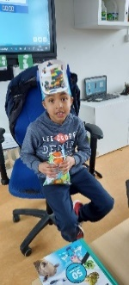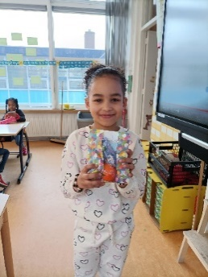

Gezonde traktaties

Afgelopen week is er weer gezond getrakteerd! Jesaja en Angelly zien we hier op de foto. Nog gefeliciteerd met jullie verjaardag. Alle kinderen die gezond trakteren gaan we uitnodigen voor een extra gymlesje. Als uw kind een traktatie heeft voor de leerkrachten dan zouden we het ook fijn vinden als dit een gezonde traktatie is.

Medezeggenschapsraad

Afgelopen maandag 21 februari heeft weer een MR-vergadering plaatsgevonden. We waren blij om te zien dat hierbij weer enkele belangstellende ouders aanwezig waren. Tijdens de online bijeenkomst is onder andere de communicatie vanuit school naar ouders besproken. Ook zijn we geïnformeerd over de uitvoering van de NPO-plannen die vorig jaar door de MR waren goedgekeurd. Dit betreft extra activiteiten om het onderwijs op de Mr. Van Eijckschool nog verder te verbeteren, die worden betaald van het extra geld dat in verband met corona voor scholen beschikbaar was gesteld.

De eerstvolgende vergadering van de MR zal worden gehouden op maandag 4 april 2022 in het Eijckpunt. Vanaf 19.00 uur begint het openbare gedeelte en vanzelfsprekend zijn alle ouders en medewerkers van de Mr. Van Eijckschool hiervoor van harte uitgenodigd.

Wat is de MR?
Iedere school heeft verplicht een Medezeggenschapsraad, afgekort: MR. De MR is een belangrijk orgaan dat de schoolleiding controleert en adviseert. De MR bestaat uit 8 leden: 4 ouders en 4 leerkrachten/medewerkers van de school. Als er nieuwe leden voor de MR worden gezocht, worden hiervoor verkiezingen gehouden.

Samenstelling MR 2021-2022
Oudergeleding Personeelsgeleding
Marieke de Quant (voorzitter) Nadia Malek
Milly Koeiman Esther van den Heuvel
Hoessein Hannati Cindy Nouwen
Marcia Rozenblad Claudia de Winter

Wat doet de MR?
De MR heeft een controlerende taak namens ouders en leerkrachten en moet door de directie om advies en soms zelfs om instemming gevraagd worden. Dat wil zeggen dat besluiten niet eerder kunnen worden genomen dan dat de MR hierover advies of akkoord heeft gegeven.
Het beleid van de school wordt bepaald door het bestuur (RVKO) en de directie. De MR adviseert en controleert bij zaken die van belang zijn voor zowel leerlingen en ouders als voor leerkrachten en overige medewerkers van de school. Bijvoorbeeld het vaststellen van schooltijden, de vakantiedagen en de veiligheid in en rondom school. Maar ook de arbeidsvoorwaarden, de begroting en de schoolgids moeten in de MR worden besproken.
Vragen of opmerkingen voor de MR kunnen worden gestuurd naar: MR-MrVanEijck@rvko.nl maar natuurlijk kunt u ook een van de MR-leden benaderen.

